NHỮNG ĐIỀU CẦN BIẾT VỀ BỆNH TĂNG HUYẾT ÁP

Theo số liệu của tổ chức y tế thế giới, bệnh Tăng huyết áp ngày càng nhiều người mắc, gây tử vong mỗi năm 7,1 triệu người (tương đương 13% tổng tử vong) và chiếm 4,5% bệnh tật chung toàn cầu. Tỷ lệ tăng huyết áp được dự báo sẽ tăng lên 29,2% (1,5 tỷ người bệnh) vào năm 2025. Tại Việt Nam, theo số liệu điều tra năm 2010 cho thấy, hiện có 25,1% ở người trên 25 tuổi bị tăng huyết áp (khoảng 5 triệu người). Điều nguy hiểm là trong số những người bị tăng huyết áp chỉ kiểm soát tốt 19% còn 81% không quan tâm và lơ là trong việc điều trị.
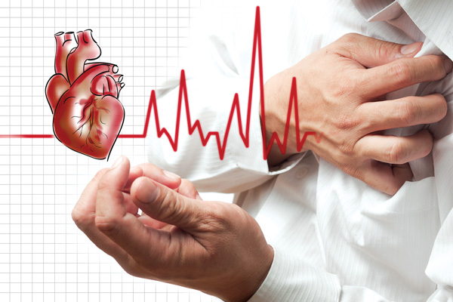

Tăng huyết áp là gì ?
Huyết áp là áp lực của dòng máu tác động lên thành mạch. Huyết áp tâm thu là áp lực động mạch lúc tim bóp tối đa để tống máu ra động mạch chủ. Huyết áp tâm trương là áp lực động mạch khi tim dãn nỡ tối đa để nhận máu từ động mạch phổi đổ về.
Theo tổ chức y tế thế giới và hội tăng huyết áp thế giới (WHO/ISH) năm 1999, Tăng huyết áp động mạch ở người trưởng thành được xác định khi huyết áp tâm thu lớn hơn hoặc bằng 140 mmHg và/hoặc huyết áp tâm trương lớn hơn hoặc bằng 90 mmHg.
Tại sao phải kiểm soát bệnh Tăng huyết áp?
Tăng huyết áp là một kẻ giết người thầm lặng. Thật vậy phần lớn tăng huyết áp giai đoạn đầu thường không có triệu chứng gì đáng kể. Nếu không được đo huyết áp thường xuyên thì bệnh dễ bị bỏ sót. Và hậu quả tăng huyết áp lâu ngày không kiểm soát, sẽ làm tổn thương các mạch máu, gây nhiều biến chứng lên các cơ quan đích như tim, não, thận, mắt… đồng thời thúc đẩy xơ vữa động mạch phát triển. Ngược lại, xơ vữa mạch làm tình trạng tăng huyết áp nặng nề hơn, đưa người bệnh rơi vào vòng xoắn bệnh lý. Bệnh không những có thể gây tử vong mà còn để lại những di chứng tai biến nặng nề như tai biến mạch máu não, nhồi máu cơ tim, suy thận mạn…ảnh hưởng đến chất lượng cuộc sống của người bệnh. Chúng ta cần nhận thức rằng, việc phát hiện sớm, kiểm soát tích cực kịp thời trị số huyết áp không những giúp phòng ngừa tổn thương cơ quan đích, mà còn làm giảm gánh nặng cho gia đình và xã hội.
Trị số huyết áp bao nhiêu là tối ưu?
Theo khuyến cáo mới nhấy của Uỷ ban phòng chống Tăng huyết áp Hoa Kỳ 2014 (JNC VIII), với người bệnh từ 60 tuổi trở lên không có đái tháo đường hay bệnh thận mạn, huyết áp mục tiêu là dưới 150/90 mmHg; Hoặc với người bệnh từ 18 đến 59 tuổi không có bệnh nghiêm trọng kèm theo và người bệnh từ 60 tuổi trở lên có bệnh đái tháo đường, bệnh thận mạn hoặc cả hai, huyết áp mục tiêu là <140/90 mmHg.
Kiểm soát huyết áp bằng phương pháp không dùng thuốc liệu có khả thi ?
Theo khuyến cáo điều trị Uỷ ban phòng chống Tăng huyết áp Hoa Kỳ 2014 (JNC VIII), các nhóm đối tượng đối tượng THA giai đoạn I (nếu được chẩn đoán lần đầu), hoặc người bệnh có huyết áp từ 140 đến dưới 160 mmHg, chưa xuất hiện biến chứng, không có nguy cơ tim mạch nặng, và không kèm theo đái tháo đường hoặc bệnh thận mạn được phép điều trị bằng phương pháp không dùng thuốc từ 6 đến 12 tháng (kết hợp với chế độ ăn hợp lý cho người bệnh).
Chiến lược điều trị, kiểm soát huyết áp phải kết hợp với các yếu tố văn hóa, xã hội có liên hệ đến việc chăm sóc sức khỏe và thay đổi hành vi.
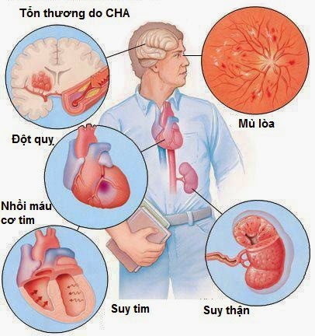
Thực phẩm: phương pháp này đòi hỏi người bệnh tăng huyết áp cần phải có một chế độ ăn uống thích hợp, hạn chế muối (chỉ dùng 2-3g NaCl/ngày), hạn chế mỡ động vật bão hòa, đồng thời ăn nhiều những chất giàu vitamin như: rau xanh, hoa quả… tránh những hoạt động căng thẳng thần kinh kéo dài, không nên tắm nước quá nóng hoặc quá lạnh, không sử dụng quá mức các chất kích thích: thuốc lá, cà phê, rượu. Đặc biệt, người bệnh cần chú ý thuốc lá là một trong các tác nhân gây xơ vữa động mạch, là nguyên nhân khiến bệnh tăng huyết áp nặng nề hơn. Theo Uỷ ban phòng chống THA Hoa Kỳ và Hội tim mạch học Việt Nam, hành vi điều chỉnh lối sống hợp lý có hiệu quả kiểm soát huyết áp, cụ thể thể như bảng sau:
Điều chỉnh | Khuyến cáo | Mức huyết áp giảm được dự kiến
Giảm cân | Duy trì trọng lượng cơ thể bình thường (BMI 18.5 – 24.9). | 5 – 20 mmHg / 10 kg cân nặng giảm
Tuân thủ kế hoạch ăn DASH | Ăn nhiều trái cây, rau, các sản phẩm bơ sữa ít chất béo, giảm mỡ bảo hòa và mỡ toàn phần. | 4 – 8 mmHg
Giảm Na ăn vào | Giảm Na trong khẩu phần ăn < 100mEq/l (2,4 g Na hay 6g NaCl). | 2 – 8 mmHg
Hoạt động thể lực | Hoạt động thể lực điều độ như đi bộ nhanh (ít nhất 30phút/ngày và hầu hết các ngày trong tuần). | 4 – 9 mmHg
Uống rượu mức độ vừa phải | Uống không quá 02 ly rượu nhỏ mỗi ngày tương đương 30ml ethanol, 720ml bia, 300ml rượu hay 90ml whisky 80 độ rượu cho nam; và không quá 15ml ethanol cho nữ và người nhẹ cân. | 2 – 4 mmHg

Tinh thần: Đối với bệnh Tăng huyết áp việc ổn định cảm xúc này càng đóng vai trò quan trọng. Cơn giận dữ kéo dài sẽ là yếu tố khởi phát cơn tăng huyết áp, thậm chí dẫn đến đột quỵ, đặc biệt ở người cao tuổi. Vì vậy, chúng ta phải biết cách điều chỉnh trạng thái tinh thần của mình. Một khi ý thức được tâm trạng mình không được tốt lắm, nên tự nhắc nhở mình và phải tìm cách loại bỏ tâm trạng xấu càng sớm càng tốt.
Tập luyện: tập luyện thể dục đều đặn thường xuyên không những giúp cho người bệnh tăng cường sức khỏe, dẻo dai, mà còn góp phần ổn định trạng thái tinh thần, tạo thái đọ sống lạc quan. Chúng ta có nhiều hình thức tập luyện khác nhau như: Tập thể dục, dưỡng sinh, yoga… Tuy nhiên, đối với người bệnh tăng huyết áp cần chú ý tránh những bài tập thể lực nặng, dễ làm khởi phát cơn tăng huyết áp.
Kết luận
Kiểm soát huyết áp là một việc làm hết sức cần thiết cho người bệnh, đồng thời là nhiệm vụ hàng đầu của thầy thuốc, để phòng ngừa biến chứng cũng như giảm gánh nặng cho xã hội. Để đạt mục tiêu này, thầy thuốc cần phải có sự hợp tác tối ưu của người bệnh. Không chỉ tuân thủ theo chỉ định dùng thuốc, mà quan trọng không kém người bệnh cần điều chỉnh lối sống lành mạnh như ăn uống đúng cách, bỏ thuốc lá, chất kích thích bia rượu,… kết hợp với các phương pháp hỗ trợ khác như tập luyện thể lực đều đặn, dưỡng sinh, để tăng cường hiệu quả điều trị. Tất cả, những biện pháp đó, chúng tôi gọi là “liệu pháp 4T”, đó là sự kiểm soát toàn diện về Tinh thần, Thực phẩm, Tập luyện và Thuốc, nhằm mang lại hiệu quả tối ưu cho mục đích phòng và trị bệnh tăng huyết áp.

